
Boletín informativo
Abril 2008 Número 1

“Al Servicio del Empresario y
Autónomo de la Mancha”

La Asociación de Comerciantes y Empresarios de San Clemente y Comarca CEOE CEPYME ACESANC es la Asociación Empresarial más representativa de La Mancha Conquense.

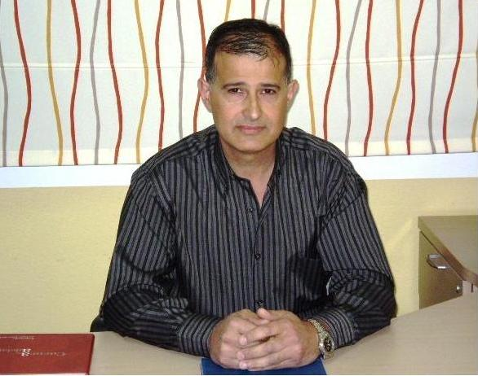
Fue constituida legalmente el 1 de agosto de 2001, como asociación sin ánimo de lucro. Posteriormente, el 25 de julio de 2003, se integró en la Confederación de Empresarios de Cuenca CEOE CEPYME.
todos los servicios de CEOE CEPYME CUENCA, intenta llegar a cada una de las empresas de la Comarca de manera personalizada, promoviendo convenios locales y comarcales y agrupando las empresas por sectores de actividad para poder unificar criterios locales y comárcales y defender en grupo sus demandas.

Esta Asociación representa y defiende a todos sus integrantes ante los organismos públicos tales como ayuntamientos, administraciones, asociaciones y otras entidades, y siempre con un fin primordial de potenciar la comarca y ser un interlocutor válido para la toma de decisiones económicas y sociales.

Por eso hemos creído conveniente realizar este BOLETÍN OFICIAL que aquí os presento en el que se informa de forma puntual a todos nuestros asociados y organismos que colaboran con nosotros de las jornadas, cursos, encuentros empresariales, conferencias, reuniones y demás actuaciones llevadas a cabo por la Asociación.

El Delegado de Industria mantiene un encuentro empresarial en San Clemente

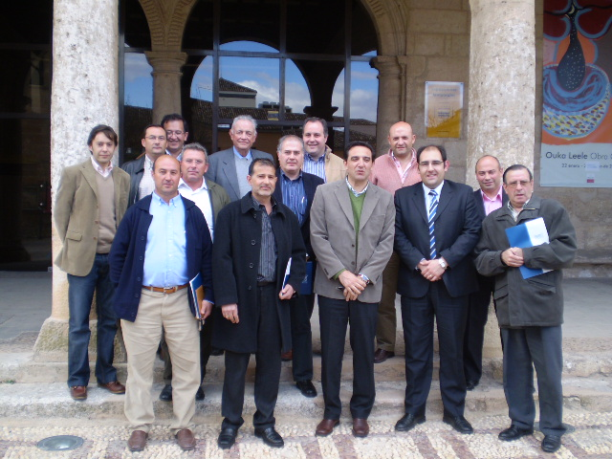
El Delegado Provincial de Industria de Cuenca, Enrique Hernández, mantuvo el 2 de Abril un encuentro empresarial con empresarios de la zona, en el transcurso de un almuerzo que tuvo lugar en la localidad conquense de San Clemente.
Una cita en la que los empresarios tuvieron la oportunidad de trasladar al titular de Industria de Cuenca cuál es la realidad empresarial de San Clemente y Comarca y cuáles son sus principales necesidades en este momento.
En la reunión pudieron intercambiar impresiones acerca de los diferentes proyectos empresariales que se están desarrollando en la localidad y de los que están por llegar como por ejemplo la ampliación del Polígono Industrial San José, para conseguir mejorar su situación empresarial, además de aportar sugerencias para tratar de buscar políticas activas que contribuyan a impulsar, dinamizar la economía y atraer empresas.
Entre los asistentes a este almuerzo se encontraban el Alcalde de San Clemente, Juan Carlos Carrascosa, el Jefe de Promoción Empresarial Casimiro Redondo Córdoba; el Jefe de Servicio de Industria y Energía, Joaquín Ulpiano Losa Cabañero; y la Junta Directiva de la Asociación de Comerciantes y Empresarios de San Clemente y Comarca CEOE CEPYME ACESANC, encabezada por su presidente, Félix Haro Cabrera.
En el encuentro, Enrique Hernández, en alusión a la preocupación de los empresarios por la crisis económica, señalaba que las administraciones “estamos trabajando para poder resolver un mayor número de expedientes y dar salida a las líneas de financiación”.
Debido a su situación geográfica estratégicamente situada, en el centro de la península “San Clemente tiene poco que envidiar y no debe renunciar a la comercialización de productos de Castilla-La Mancha en el exterior”, agregó Hernández.
Asimismo, el Delegado de industria aludió “al impulso que los empresarios están aportando generando riqueza y empleo con lo que se conseguirá un mayor desarrollo regional, fomentar el crecimiento económico de Castilla-La Mancha y reducir las tasas de desempleo”.
Por su parte, Félix Haro, Presidente de la Asociación de Comerciantes y Empresarios de San Clemente y Comarca CEOE CEPYME ACESANC, agradeció la presencia del Delegado de Industria y su interés mostrado en varias ocasiones por reunirse con este colectivo.
Haro trasladó las inquietudes y preocupaciones del tejido empresarial de la comarca y dio a conocer los proyectos para el desarrollo de las empresas y comarca.
El Presidente de CEOE CEPYME ACESANC destacó que “la mayor preocupación de los empresarios es la desaceleración económica que se está produciendo a nivel nacional esta afectando de igual manera a Castilla-La Mancha”.
“Queremos hacerle llegar nuestra preocupación por los datos que se están registrando: el desempleo, la falta de liquidez dentro del sistema financiero con lo cual las pymes estamos empezando a tener problemas de impago y de financiación”, agregó Haro.
Además, los representantes de los empresarios de San Clemente instaron al Gobierno Regional a acelerar posibles soluciones financieras y a tramitar con rapidez las resoluciones de subvenciones que pueden afectar a la economía de las empresas.
“Desde esta Asociación solicitamos todo el apoyo necesario para los proyectos que, en San Clemente y Comarca, se están desarrollando en implantación de nuevas tecnologías y en los proyectos de mejora y desarrollo de nuestras empresas, sabiendo de la importancia que requiere la implantación de la calidad” añadió el máximo mandatario de ACESANC.
Por último, la Junta Directiva de la Asociación de Comerciantes y Empresarios de San Clemente y Comarca informó al Delegado de que una de las lineas estratégicas de la Asociación es la atracción de empresas. Esta acción la están llevando a cabo mediante el proyecto “San Clemente Avanza”, y solicitó todo el apoyo de la Administración para poderlo desarrollar, a sabiendas de que nuestro progreso Socio-Económico pasa por potenciar nuestro suelo industrial, cultura y turismo.

Jornada Informativa para consumidores y usuarios de talleres de reparación de vehículos

Explicar los derechos del propietario del vehículo con respecto al taller donde se realiza la reparación así como los derechos del propietario del vehículo con respecto a su compañía de seguros fue el propósito de una Jornada Informativa que se enmarca dentro de la campaña titulada “Conductor, en caso de siniestro, tus derechos están asegurados” que se celebró en la sede de la Asociación de Comerciantes y Empresarios de San Clemente y Comarca CEOE CEPYME ACESANC.
Entre esos derechos cabe destacar la libre elección del taller por parte del propietario, derecho a que se le entregue la copia de la póliza con todas sus clausuras, derecho a que se le haga una valoración de los daños por parte de la aseguradora aportando información de la misma, derecho a ser indemnizado a los 40 días de haber declarado el siniestro, derecho a conocer los acuerdos a los que haya llegado la aseguradora con terceros si éstos pudieran afectar a la calidad de la reparación y derecho a poder reclamar mediante el procedimiento de reclamación recogido en la ley cuando el propietario considere que no se ha respetado alguno de los derechos anteriores.
El ciclo de Jornadas ha sido organizado por la Confederación Española de Talleres de Reparación de Automóviles y Afines (CETRAA), la Consejería de Sanidad a través del Instituto de Consumo y la Confederación de Empresarios de Castilla-La Mancha CECAM CEOE CEPYME y se presentó el pasado 14 de febrero en Cuenca capital.
En la jornada, a la que asistieron alrededor de una docena de talleres de la comarca de San Clemente, estuvo también presente el Jefe del Servicio de Consumo de Cuenca de la Delegación de Sanidad, Ángel Tomás Godoy; y el Director del Departamento Jurídico de CEOE CEPYME CUENCA, Jesús Hontana.
Gracias a esta acción, los talleres de reparación de vehículos de San Clemente entregarán a sus clientes folletos informativos con el decálogo de sus derechos frente a las aseguradoras.

Un centenar de empresarios asisten al encuentro con Mª Luisa Araújo
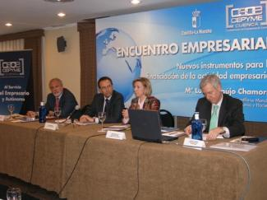
El Hotel NH de Cuenca acogió el 8 de Abril la celebración de un encuentro empresarial en el que la vicepresidenta segunda de Castilla-La Mancha y consejera de Economía y Hacienda, Mª Luisa Araujo, analizó con la Confederación de Empresarios de Cuenca, CEOE-CEPYME, los nuevos instrumentos para la financiación de la actividad empresarial.
En dicho encuentro, al que acudieron un centenar de empresarios, la Vicepresidenta del Gobierno Regional presentó la iniciativa Aval de Castilla-La Mancha, Sociedad de Garantía Recíproca y la nueva línea Pyme-Finanzas. Instrumentos que la coyuntura económica actual, con cierta rigidez en la puesta a disposición de liquidez para las empresas, hace que sean los más adecuados y eficaces para alcanzar los objetivos de nuestras empresas.
Araújo, destacó en la presentación de la Sociedad de Garantía Recíproca y la nueva Línea Pyme- Finanzas en Cuenca, el protagonismo de los empresarios en el desarrollo económico de Castilla-La Mancha que, según los últimos datos de Contabilidad Regional, fue en 2007 una de las más dinámicas de España, un dinamismo que también se ha notado en la provincia conquense.
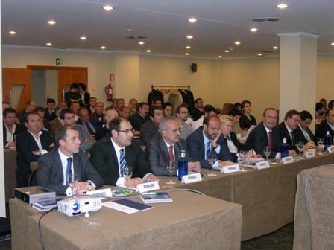
Esta provincia ha demostrado a lo largo del año pasado que fue una de las más activas económicamente, con una de las tasas de paro más bajas de España, y donde la afiliación a la Seguridad Social en el último mes de marzo subió un 5,55% en relación al mismo mes del año pasado.
“El aumento de la afiliación a la Seguridad Social, superior a la media nacional en más de cuatro puntos y en casi dos décimas a la media regional, pone de manifiesto la fortaleza de la economía conquense, y la confianza de los empresarios de la provincia, que están haciendo de Cuenca una zona con mucha actividad emprendedora”, comentó Araújo, que además se refirió a la flexibilidad del Pacto por el Desarrollo y Competitividad que se adapta al momento “porque ahora más que nunca este Pacto está vigente, aportando soluciones para estos momentos en los que ha cambiado el ritmo de crecimiento”.
Así, la vicepresidenta presentó los instrumentos financieros que el Instituto de Finanzas de Castilla-La Mancha pone a disposición de los empresarios de la región para que encuentren ventajosas condiciones de financiación a sus proyectos empresariales, como la nueva Línea Pyme-Finanzas o “Aval Castilla-La Mancha”, una sociedad de garantía recíproca que cuenta con el apoyo de la patronal, y que está siendo muy bien acogida entre los empresarios.
Araújo recordó que “Aval Castilla-La Mancha” permitirá mejorar el acceso de la micropequeña y mediana empresa regional a la financiación necesaria, en las mejores condiciones de mercado y acompañar su día a día con provisión de servicios no financieros.
Por lo que se refiere a la Línea Pyme-Finanzas, se trata de una línea especial de financiación dirigida a las pequeñas y medianas empresas, que permite a los empresarios obtener financiación con tipos de interés bonificados para proyectos tanto de nueva creación, ampliación así como modernización de otros ya existentes, en Castilla-La Mancha.
“Tanto la Línea como la Sociedad de Garantía Recíproca cuentan con el respaldo de la principales entidades bancarias de Castilla-La Mancha, que siguen apostando y confiando de los empresarios de nuestra región”, concluyó la vicepresidenta.
En la presentación de los nuevos instrumentos financieros, María Luisa Araújo estuvo acompañada por el presidente de CEOE CEPYME Cuenca, Abraham Sarrión; el director del Instituto de Finanzas, Francisco Hernández, y el presidente de la Sociedad de Desarrollo Industrial de Castilla-La Mancha (Sodicaman), Juan Ramón Durán.
En su intervención, Sarrión hizo referencia a la situación actual que está viviendo el sector empresarial, y a las difíciles decisiones que tienen que tomar sobre sus planes de futuro.

CEAT CUENCA y CEOE CEPYME imparten una jornada dedicada a autónomos en San Clemente
La Asociación Intersectorial de Autónomos de la provincia de Cuenca CEAT Cuenca, en colaboración con la Confederación de Empresarios de Cuenca CEOE CEPYME, ha impartido varias Jornadas en la provincia sobre las novedades que aporta el nuevo Estatuto del Trabajo Autónomo y sobre las responsabilidades y obligaciones en materia preventiva de los trabajadores autónomos
El lugar elegido para iniciar estas Jornadas fue la sede de CEOE CEPYME ACESANC a la que asistieron alrededor de una veintena de empresarios y autónomos interesados en conocer los cambios registrados.
Francisco Javier Cuesta, Secretario Técnico de CEAT CUENCA, explicó las características que se aportan sobre la novedosa figura de los Trabajadores Autónomos Económicamente Dependientes (TRADES) siempre que reúnan las condiciones de riesgo y ventura e independencia necesarias en la realización de su actividad profesional.
Cuesta destacó que a partir de la entrada en vigor de la Ley los Trabajadores Autónomos (LETA) “existen nuevas reducciones y bonificaciones para autónomos que inicien su actividad y para determinados colectivos específicos de autónomos”.
Asimismo, el Secretario Técnico de CEAT Cuenca, comentó las novedades de las prestaciones en materia de seguridad social para este colectivo y las novedades que el Estatuto aporta para la contratación de familiares por cuenta ajena por parte de dicho autónomo.
El responsable de CEAT, afirmó que “el nuevo Estatuto deja abiertas oportunidades y opciones para gestionar adecuadamente determinados aspectos” y anunció que se ya se ha nombrado una comisión de expertos para trabajar en los borradores que reglamentarán determinadas cuestiones como el contrato de los TRADE y se estudiará la articulación por la prestación de cese de actividad.

Boletín informativo
CEOE CEPYME ACESANC
C/ Maestro Benito Moreno, 12
Telf.: (969) 300 134
16600 San Clemente (CUENCA)
www.acesanc.com
acesanc@ceoecuenca.org

Edita:
Jorge Gracia Alarcón
Rocío Haro Jiménez
Fernando Redondo Moreno

Presidente

Félix Haro Cabrera

Vicepresidente

Hugo Pellejero Herraiz

Tesorero

Vicente Domínguez Esteso

Vocales

Luís Miguel García Zaldivar
Juan Martínez Calvo
Andrés Pérez Cañaveras
Alberto López Requena
José Vicente Meneses
Carlos Risueño Jiménez
José Mesas Aroca
José Luís Villanueva Martínez
Mª Luisa Fernández Casado
Juan Manuel Patiño Esteban
Félix Pellejero Collado
Miguel Morlán Baschwitz
Juan Carlos Navarro Valero
Pedro Villanueva Toledo

CURSOS FORMATIVOS GRATUITOS 2008

Aux. Bibliotecas y Centros Docum CUENCA
Gestión Económica Financiera CUENCA
Gestión Comercial y Marketing CUENCA
Protocolo CUENCA
Repostería para Rtes. CUENCA
Repostería para Rtes. INIESTA
Energías Renovables CUENCA
Energías Renovables TARANCÓN
Maquillaje Social CUENCA
Maquillaje Social INIESTA
Inglés Principiante INIESTA
Hablar en público CUENCA
Sistema de Ventas S. CLEMENTE
Proyect Management CUENCA
Org. y Gestión de RRHH CUENCA
Sistema Gral. De Impuestos S. CLEMENTE
Inciación a Internet S. CLEMENTE
Prevencion Riesgos Laborales S. CLEMENTE

TLF INFORMACIÓN: (969) 300 134

¿BUSCAS TRABAJO?

DEJA TU CURRICULUM EN NUESTRA BOLSA DE EMPLEO

¡¡ENCONTRARÁS LO QUE ESTABAS BUSCANDO!!

CEOE CEPYME CUENCA inició un curso de Contabilidad y Análisis de Balances en San Clemente

En el se explican las novedades del Nuevo Plan General de Contabilidad que entró en vigor el pasado 1 de enero

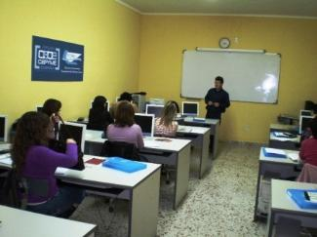
El Departamento de Formación de la Confederación de Empresarios de Cuenca CEOE CEPYME inició el pasado lunes 14 de Abril un curso de Contabilidad y Análisis de Balances en su delegación empresarial CEOE CEPYME ACESANC de San Clemente.
La acción formativa contará con 48 horas de duración, 23 horas teóricas, 22 horas prácticas y 3 horas de un Módulo de Sensibilización Medioambiental. Además, el curso va dirigido a trabajadores activos, autónomos y empresarios que quieran ampliar sus conocimientos en el mundo de la Contabilidad.
El programa ha sido subvencionado por el Servicio Público de Empleo de Castilla-La Mancha (SEPECAM) y el Fondo Social Europeo y se dividirá en tres módulos de contenidos teóricos y prácticos.
A diferencia de otros acciones similares, este curso aporta las novedades del Nuevo Plan General Contable que entró en vigor el 1 de enero de 2008 y lo imparte Daniel Valeriano, Asesor Tributario y miembro de la Asociación Española de Expertos Contables.
El primer módulo se centrará en la introducción al balance tanto activo como pasivo, los fondos de capital y reservas, el plan general de contabilidad, activos inmovilizados y situaciones transitorias de financiación además de las pérdidas y las ganancias, las compras y los gastos o las ventas.
El segundo módulo tratará los inventarios iniciales, la organización de documentos como facturas, recibos, nóminas, seguros sociales, préstamos, letras de cambio, balance de sumas y saldos y regularización de las existencias, entre otros.
En el último módulo se estudiarán el análisis de balances, la diferencia económico financiera y el análisis financiero y unas conclusiones finales al estudio económico-financiero. En este móduol se dedicará un 60 por ciento del tiempo a las exposiciones teóricas y un 40 por ciento a las prácticas de un total de 13 horas (8 teóricas y 5 prácticas).

Esta vez… no seas el último en enterarte, estás a un solo click
www. acesanc.com
¡¡Tu página web!!

Industria y ACOIN presentan el nuevo Reglamento de Instalaciones Térmicas en los Edificios

Numerosos profesionales, entre instaladores de calefacción y gas, arquitectos e ingenieros se han interesado en conocer en profundidad este Reglamento.

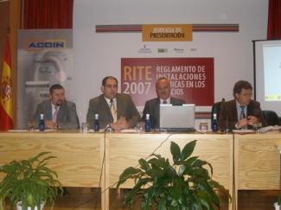
La Delegación Provincial de Industria y Tecnología en colaboración con la Asociación Provincial de Empresas Instaladoras de Calefacción, Climatización, Fontanería y Gas de Cuenca (ACOIN), celebró el 17 de Abril una jornada informativa sobre el nuevo Reglamento de Instalaciones Térmicas en Edificios (RITE).
Reglamento, que entró en vigor el pasado mes de marzo, y que pretende fomentar la utilización de la energía solar térmica sobre todo en la producción de agua caliente, regulando las exigencias de eficiencia energética y de seguridad que deben cumplir las instalaciones de calefacción, climatización y agua caliente sanitaria en los edificios para atender la demanda de bienestar e higiene de las personas.
La jornada, que se ha impartido en colaboración con la Asociación Técnica Española de Climatización y Refrigeración (ATECYR) y la Agencia Regional de la Energía de Castilla-La Mancha (AGECAM), ha reunido en el Salón de Actos de la Delegación de la Junta a numerosos profesionales, entre instaladores de calefacción y gas, ingenieros, y arquitectos, interesados en conocer en profundidad las novedades introducidas en este reglamento.
El seminario se ha desarrollado durante todo el día y ha contado con la participación de los técnicos especializados de ATECYR, Antonio García Laespada y Pedro Vicente Quiles, y con la asistencia del Delegado de la Junta en Cuenca, Angel Valiente, el Delegado Provincial de Industria y Tecnología, Enrique Hernández y el Presidente de ACOIN, Andrés Salcedo.
El delegado de la Junta en Cuenca, Ángel Valiente, apuntó al ahorro energético como “la principal baza para la mejora de nuestras condiciones medioambientales”, además de hacer un uso energético eficiente. A su vez hizo un llamamiento a la concienciación de toda la ciudadanía asegurando que “el primer gran cambio tiene que producirse en las muchas pequeñas cosas que todos tenemos que hacer cada día”. Por su parte, el delegado provincial de Industria y Sociedad de la Información, Enrique Hernández Valero, señaló que este nuevo reglamento forma parte de la estrategia que viene desarrollando el Gobierno regional con el fin de impulsar el ahorro y la eficiencia energética y contribuir así a reducir el consumo energético.
En este punto, Valero aseguró que las políticas impulsadas por el Gobierno regional para fomentar las energías renovables y el consumo responsable evitarán de aquí a 2012 la emisión de unos 12 millones de toneladas de CO2 a la atmósfera.
Fruto de este esfuerzo es que Castilla-La Mancha se sitúa a la cabeza en la producción de energías limpias, situando como objetivo que en 2012 el cien por cien del consumo eléctrico de los castellano-manchegos provenga de fuentes renovables
Ya en la presentación del seminario Andrés Salcedo, Presidente de ACOIN, destacó la importancia de estas jornadas divulgativas y formativas para los profesionales instaladores de calefacción y gas, de cara a la implantación de este Reglamento. Y agradeció a la Delegación de Industria su colaboración con la asociación, que ha estado “en permanente contacto con nosotros durante el desarrollo de esta nueva normativa” añadió. Promovidas por la Consejería de Industria y Sociedad de la Información, el Ministerio de Vivienda y el Instituto para la Diversificación y Ahorro de la Energía (IDAE), estas sesiones informativas se están llevando a cabo a lo largo de toda la región con el fin de que todos los profesionales relacionados con el sector adquieran el máximo de conocimiento.

Los empresarios se interesan por el comercio electrónico como canal para exportar

CEOE CEPYME CUENCA ha celebrado el pasado Martes una jornada informativa en materia de comercio exterior
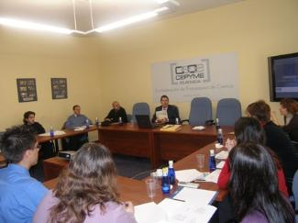
La Confederación de Empresarios de Cuenca, CEOE CEPYME, en colaboración con el Departamento de Relaciones Internacionales y Comercio Exterior de la Confederación Regional de Empresarios de Castilla-La Mancha (CECAM), y el Instituto de Promoción Exterior de Castilla la Mancha, IPEX, ha impartido esta mañana una jornada informativa de comercio exterior bajo el título "Comercio electrónico como canal de exportación”.
Se trata de la segunda jornada en esta materia que imparte la Confederación de Empresarios durante este año, en colaboración con CECAM, y ha contado con la participación como ponente de Carlos Enrile, Consultor de experiencia en Internet como herramienta de la empresa exportadora.
Marisol Izquierdo, jefe de administración de Ceoe Cepyme Cuenca y responsable de Comercio Exterior de la organización empresarial, indicaba que este tipo de jornadas son necesarias para “acercar el comercio exterior a nuestros empresarios, y quitarles el miedo a exportar para ser más competitivos”.
Los asistentes, en su mayoría empresas pertenecientes al sector agroalimentario, han conocido las distintas posibilidades que les puede ofrecer el comercio electrónico como canal para exportar sus productos. Una herramienta, que según indicaba Enrile, “es algo más que crear una página Web de la empresa, que hay que tenerla y como mínimo en ingles, pero es importante que a través de ella se puedan hacer pedidos”. El rápido desarrollo del comercio electrónico permite a las empresas y en especial a la pyme “llegar a otros mercados por una vía más barata que las tradicionales”, indicaba Enrile.
La jornada informativa, que ha tenido una duración de cuatro horas, ha servido para dar a conocer la situación actual del comercio electrónico así como su futuro más inmediato, y entre los contenidos se han abordado, las cuestiones fiscales y legales del comercio electrónico, el B2B comercio electrónico entre empresas, y el B2C comercio electrónico con consumidor final
APYMEC repasa sus actuaciones en junta directiva

Entre otros asuntos han analizado el pacto que ha lanzado el Presidente Barreda en materia de Vivienda

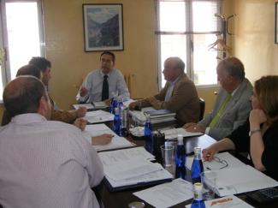
La Asociación de Empresas de la Construcción y Afines de la Provincia de Cuenca APYMEC, integrada en CEOE CEPYME CUENCA, ha celebrado el pasado 18 de Abril en su sede de la calle Cardenal Gil de Albornoz una reunión de la Junta Directiva con carácter ordinario en la que, entre otros asuntos se han aprobado las cuentas del ejercicio 2007 y se ha presentado el presupuesto para el periodo 2008.
En la misma reunión se han ratificado todas las actuaciones que se han realizado en relación al Convenio Colectivo del Sector de la Construcción y se han analizado dos cuestiones principales que preocupan a la Asociación como son, por un lado, la “inexistencia” de vertederos para empresas de la construcción; y por otro lado, el poco avance registrado en los procesos administrativos que a día de hoy crea cierta incertidumbre en el sector, lo cual será objeto de estudio en los próximos días.
El último punto del orden del día y que a juicio de la Asociación es el más preocupante ha sido aquello que está relacionado con el posible “Pacto Por la Vivienda de Castilla-La Mancha” que recientemente ha anunció ayer, jueves, el Presidente de Castilla-La Mancha, José María Barreda, con un paquete de reformas legales con el objetivo de agilizar los procesos de gestión del suelo.
Por parte de la Consejería de Vivienda y Ordenación del Territorio se ha facilitado a APYMEC unos documentos de trabajo que han conocido los miembros de la junta directiva y una vez que han sido leídos y repasados individualmente se han puesto en común las ideas y las sugerencias que cada miembro ha aportado lo que ha derivado en unas conclusiones a nivel provincial.
Está prevista una reunión el lunes que viene, en la sede de la Confederación Regional de Empresarios de Castilla-La Mancha CECAM CEOE CEPYME en Toledo, a la que asistirán los miembros de la Federación Regional de Empresas de la Construcción de Castilla-La Mancha (FERECO) y los secretarios generales de las confederaciones de empresarios de las cinco provincias para elaborar una propuesta en orden a dar solución, lo más satisfactoria posible, tanto para los adquirentes como para la propia Junta de Comunidades que tiene que velar por estos intereses.
Por parte de los representantes de los empresarios, se acercarán posturas para conseguir un “Pacto Por la Vivienda de Castilla-La Mancha”, según lo ha nombrado la Junta de Comunidades de Castilla-La Mancha.

Los interesados en recibir información por email enviar un mensaje a acesanc@ceoecuenca.org

ACESANC realiza el curso de manipulador de alimentos, interesados llamar 969 300 134
Páginas web: www.acesanc.com – www.ceoecuenca.org

